Conservar este manual para su posible consulta en el futuro

Manual de usuario

Capital Humano

Eduardo Zardain Canabal – A00813391

Héctor Ricardo Méndez – A01195770

César Ruben Rodríguez – A01036009

Angela Carina Romo – A01139764

Table of Contents

Iniciar sesión 2

Candidatos 3

Empleados 5

Entrevistas 6

Reportes 9

# Iniciar sesión

Al iniciar la aplicación, primero aparece la pantalla de inicio de sesión.

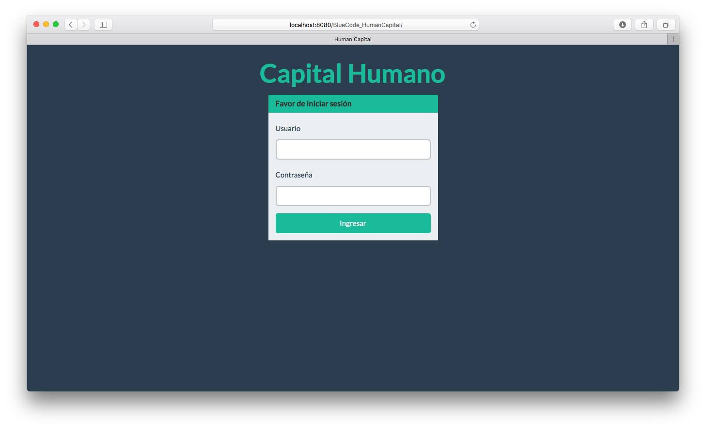

La cuenta por defecto para la cuenta de administrador es:

Usuario: admin

Contraseña: root

Una vez ingresados estos datos, se puede presionar Enter o dar click sobre Ingresar.

Si se utilizó un usuario o contraseña incorrecta, aparecerá la siguiente pantalla.

# https://scontent-dfw1-1.xx.fbcdn.net/hphotos-xtl1/v/l/t35.0-12/12326014_10206738396553421_1847808146_o.jpg?oh=89d6e70ea8f13a7260ff8753ec1edb5f&oe=566337F1

# Candidatos

Para ir a la sección de candidatos de la aplicación, hay que dar click sobre la opción “candidatos” en el menú de la izquierda. Una vez que se haga click sobre esa opción, aparece un resumen de los candidatos que pueden ser contratados, es decir, candidatos pendientes de aceptar o rechazados (no se muestran los candidatos aceptados, pues estos deberían aparecer ya como empleados).

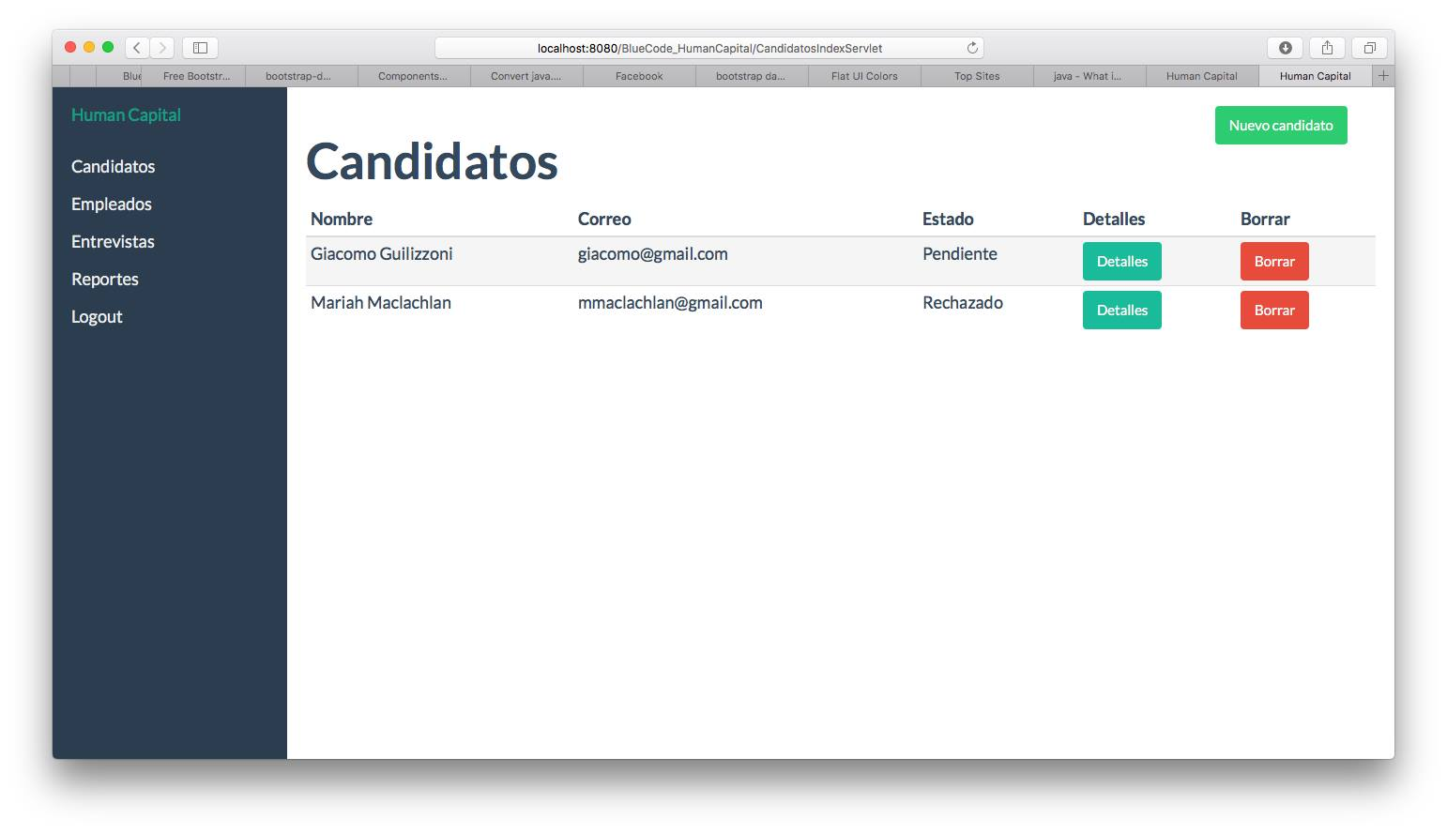

Para añadir candidato, haga click en añadir Candidato, el botón de la esquina superior derecha. Aparecerá una pantalla como la siguiente.

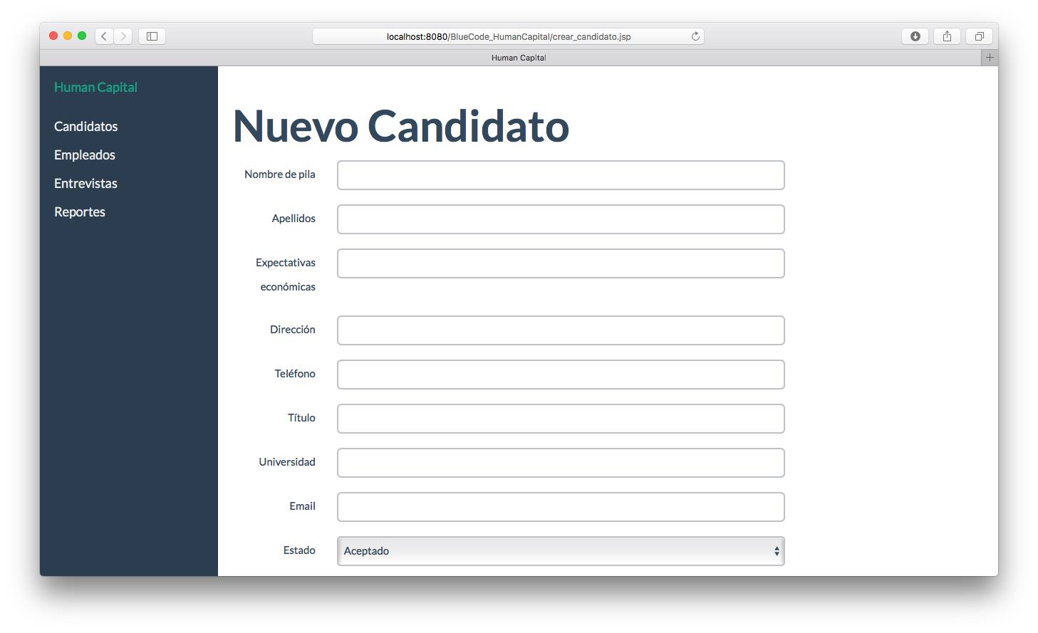

Aquí se añaden todos los datos relativos al candidato. Deben añadirse todos los datos, pues si no lo hace, aparecerá un mensaje de que hay datos faltantes.

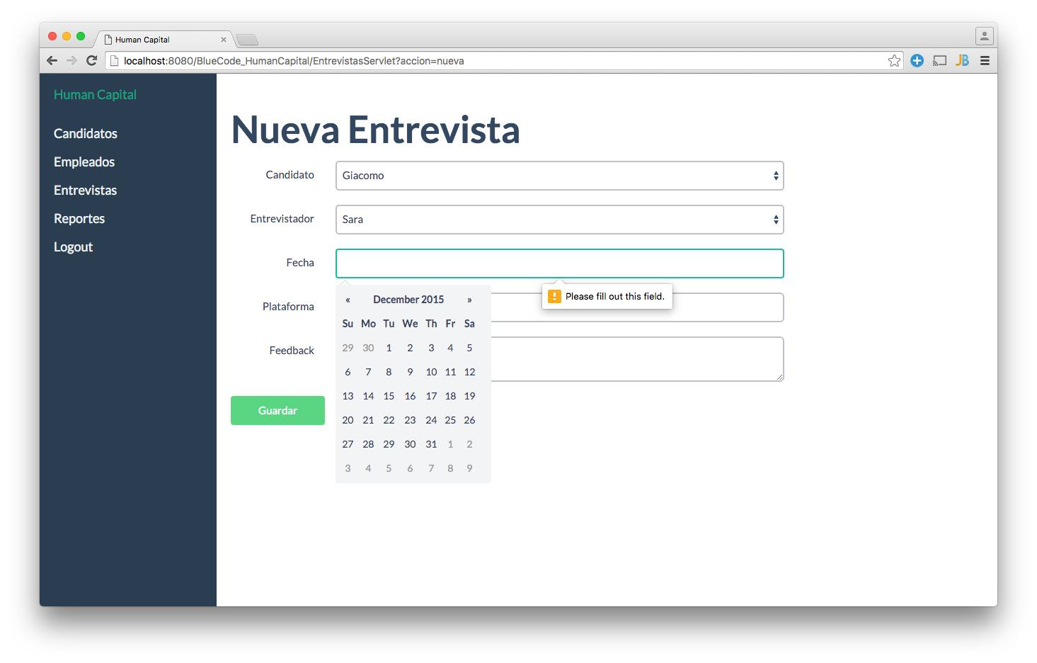

Después, se hace click en Guardar. En la página inicial de candidatos, aparecerá este nuevo candidato.

Si se hace click al botón de detalles, aparecerá esta página:

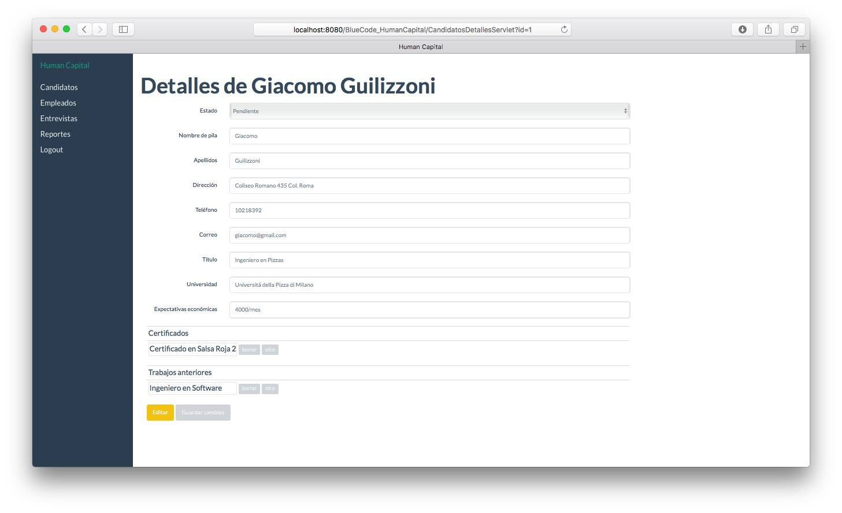

Los campos no son editables porque solo se están visualizando los detalles. Para modificar el candidato, hacer click sobre el botón amarillo Editar.

# Empleados

Si se hace click en la opción de empleados del menú de la izquierda, aparece un resumen de los empleados existentes en la empresa.

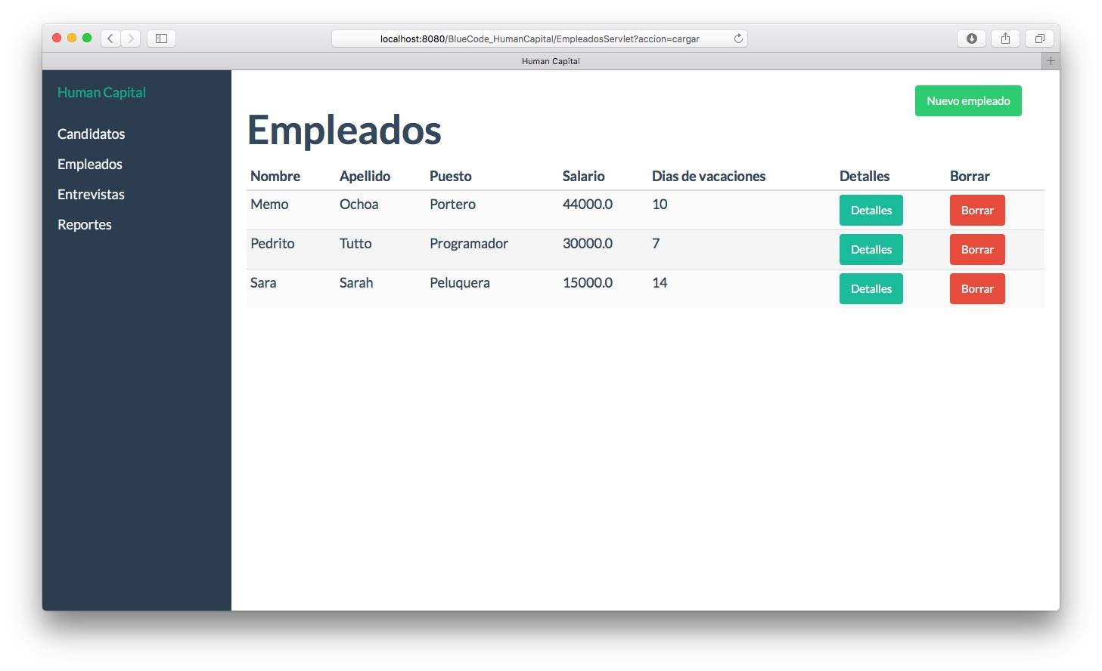

La pantalla es análoga a la de candidatos. Si se hace click sobre nuevo empleado, aparece la siguiente pantalla. Se ve que solamente se pueden añadir empleados que son candidatos aceptados. Hay que seleccionar del menú dropdown el candidato que fue aceptado y que será dado de alta como empleado.

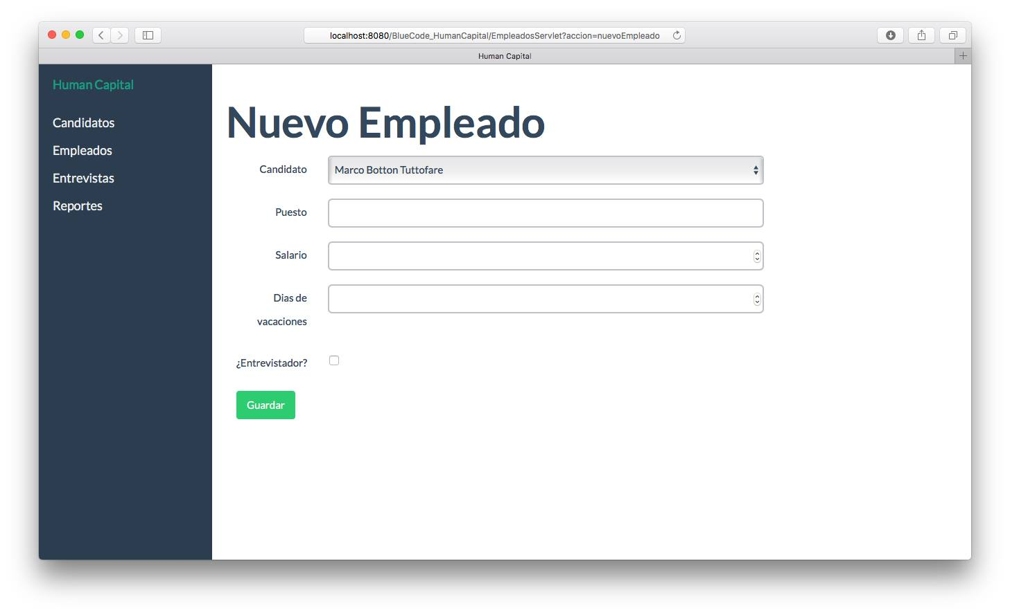

No se piden datos como nombre, dirección, fecha de nacimiento, etc. porque esos datos ya fueron pedidos cuando se dio de alta el candidato relacionado a el empleado actual.

Para editar un empleado, hay que hacer click sobre detalles. Se visualizan los detalles, pero los campos están desactivados. Hay que hacer click sobre Editar para poder modificar los campos.

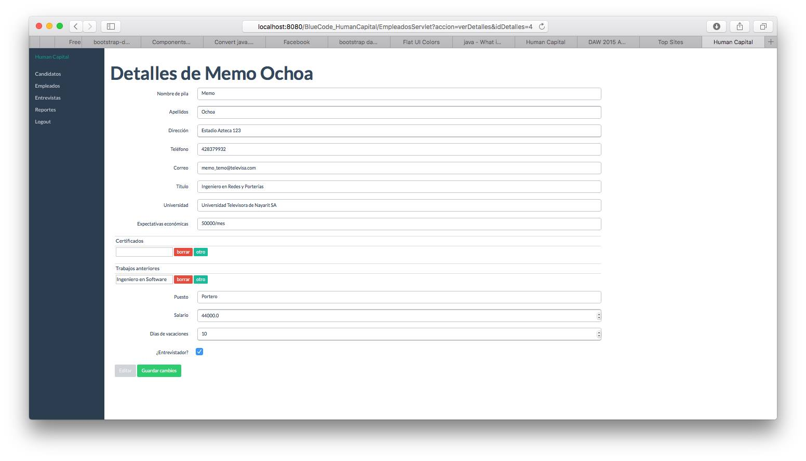

Es posible añadir varios certificados y/o trabajos anteriores del empleado. Solamente aparece un campo de certificados y trabajos anteriores. Si se quiere agregar uno, hay que dar click en otro. Se pueden agregar trabajos anteriores y certificados cuantas veces sean necesarios.

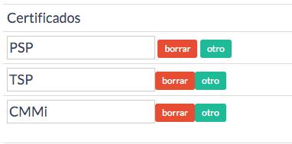

# Entrevistas

La página inicial de la sección de entrevistas es la siguiente:

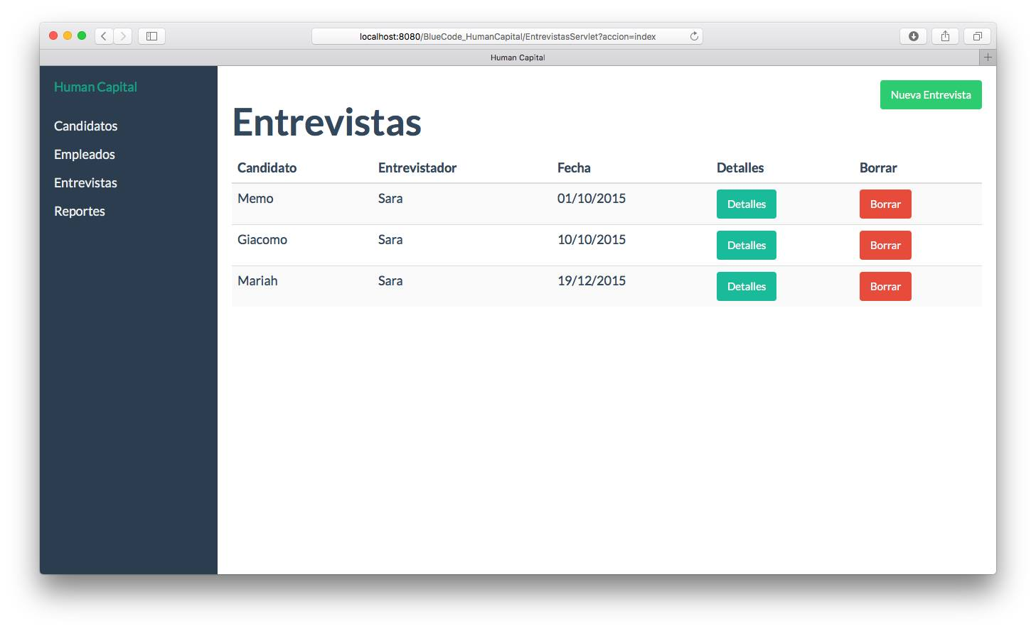

El estilo es consistente con las pantallas anteriores, y debe ser obvio como manejarlas. Al hacer click sobre “Nueva Entrevista”, aparece la siguiente pantalla, donde se pueden añadir datos de una entrevista.

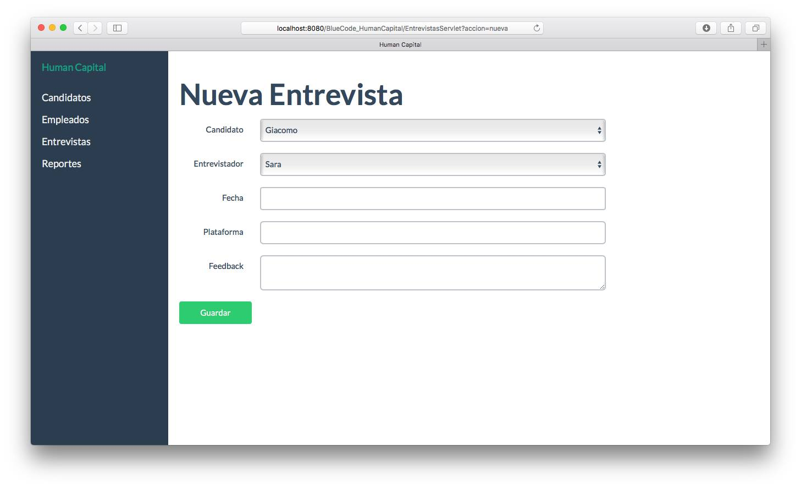

Se pueden elegir los candidatos y los entrevistadores de los que ya fueron dados de alta en la aplicación. Sin embargo, solamente los empleados que son entrevistadores pueden ser puestos como entrevistadores.

Si se hace click sobre Detalles de una entrevista, aparece una pantalla donde se pueden visualizar los datos de la entrevista. Es posible editarlos, sin embargo, no es posible editar el entrevistador ni el entrevistado.

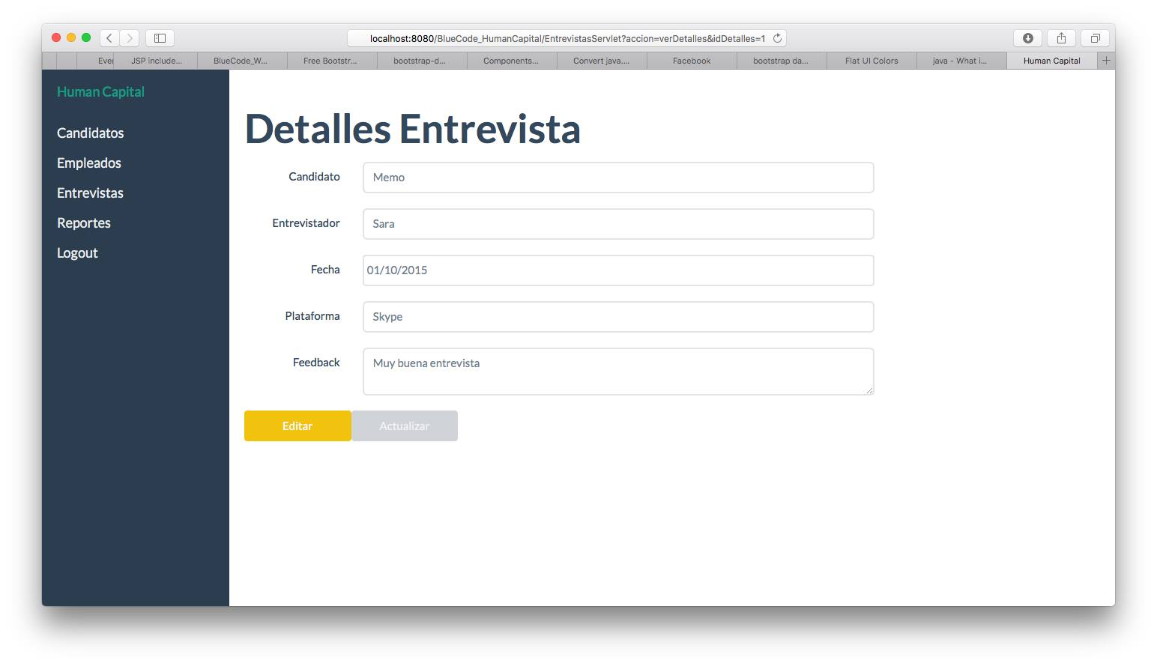

# Reportes

Por último, si se hace click sobre reportes, se muestra la siguiente interfaz, donde hay un resumen de los candidatos, empleados y entrevistas de la compañía.

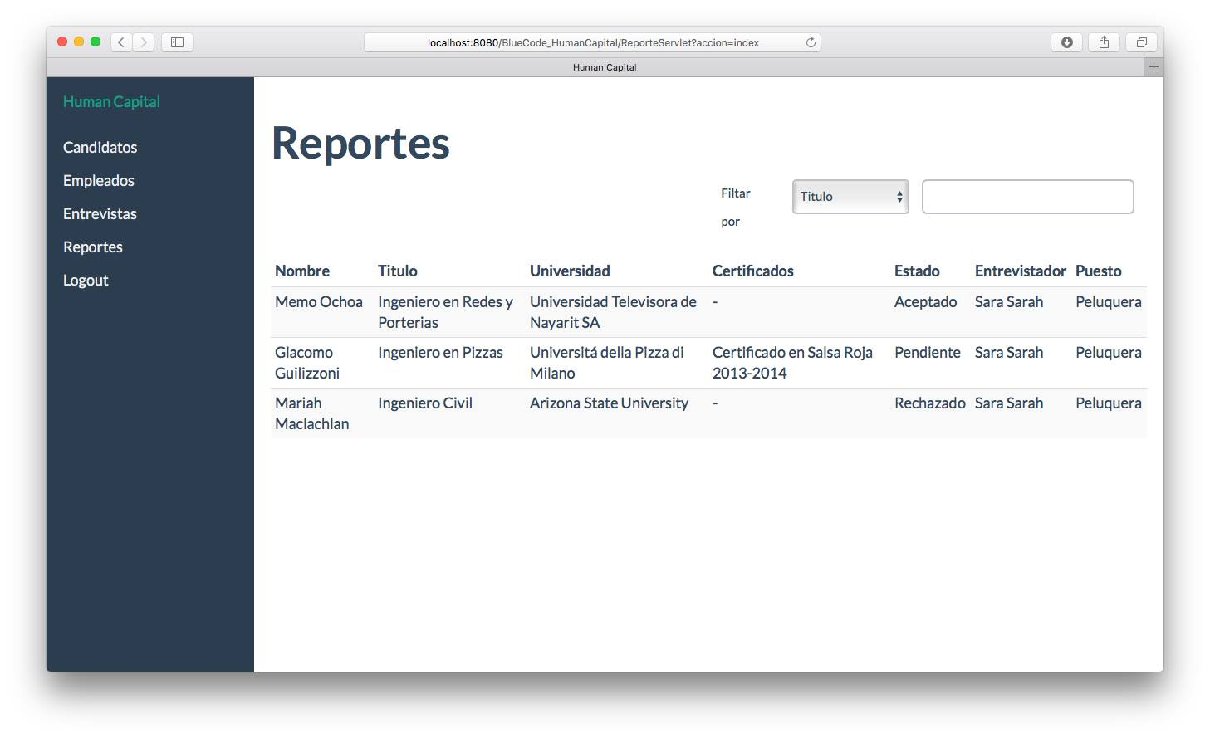

Hay una opción de filtrar en la esquina superior derecha, que sirve para hacer un filtro del resumen, de modo que se vea más organizado el resumen.

Las opciones con las que se puede filtrar el reporte son:

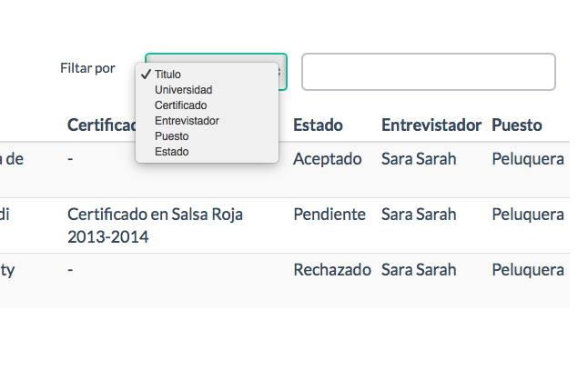

Por ejemplo, si se quiere ver los candidatos que fueron rechazados, se escribe “Rechazado” y se selecciona Estado.

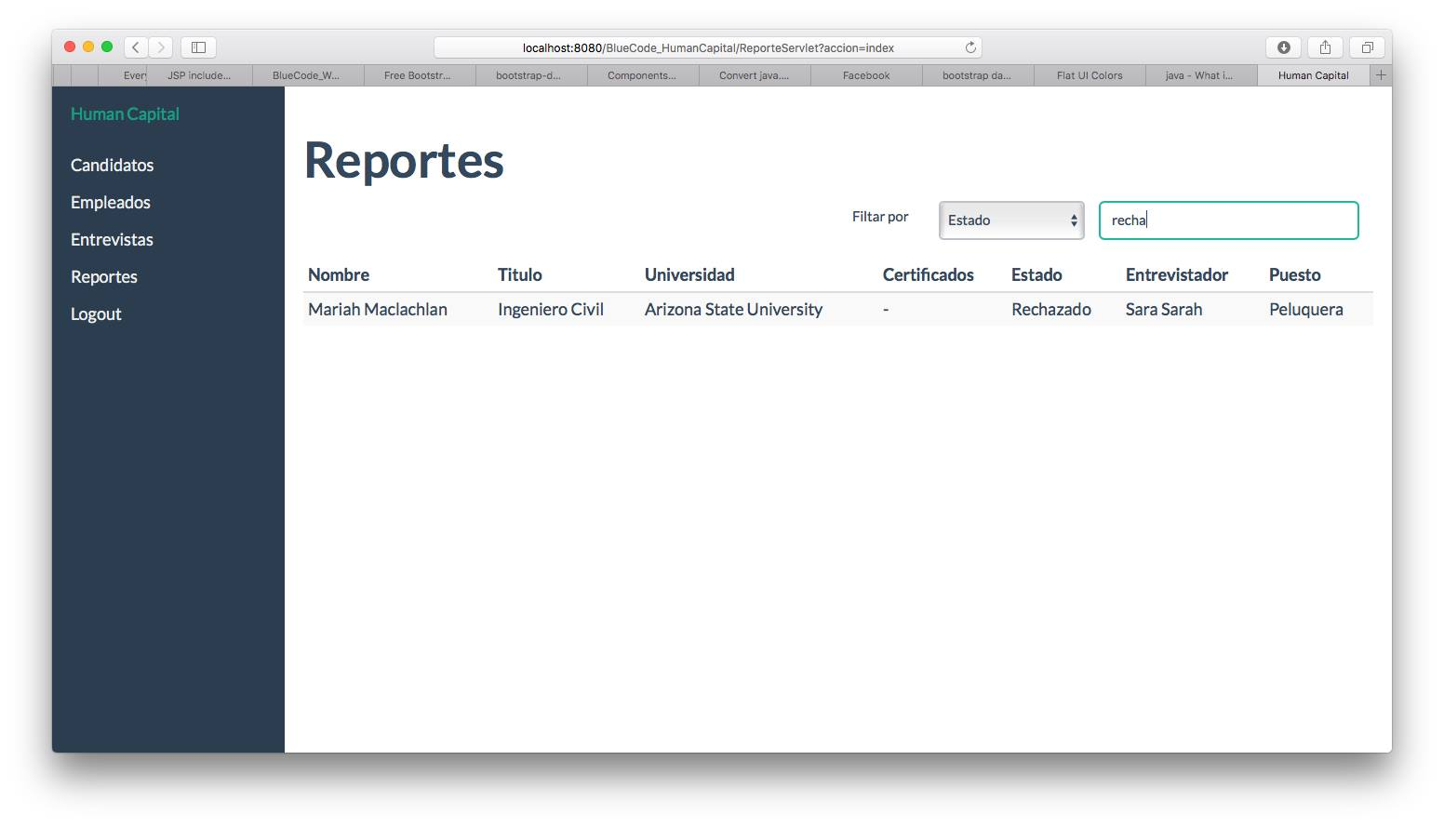

A medida que se escribe el texto, se actualiza instantáneamente el reporte. Por ejemplo, si se escribe solamente “recha”, con eso basta para que se seleccionen solo los candidatos que fueron rechazados.

Por último, el botón del Logout en el menú de la izquierda sirve para cerrar sesión de la aplicación.